Examen II – Lenguajes y Autómatas.

29 – Noviembre – 2018

**Nombre:** Jesús Alexis Jimenez Reyna

**Matricula:** 15480465

**1. Es la fase cuyo objetivo consiste en modificar el código objeto generado por el generador de código, para mejorar su rendimiento.**

**R:** La optimización de código

**3. Cuáles son los tipos de optimización.**

Las optimizaciones se pueden dividir en dos grandes grupos, en función de que se puedan aplicar únicamente en una maquina concreta, o en cualquiera.

* Optimizaciones dependientes de la maquina:

Minimización del uso de registro en maquinas en las que no se dispongan de un conjunto de registros muy grandes.

Uso de instrucciones especiales de la maquina

* Optimizaciones independientes de la maquina:

Mejora la eficiencia sin depender de la maquina concreta utilizada

**4. Ejemplos de optimización dependientes de la máquina.**

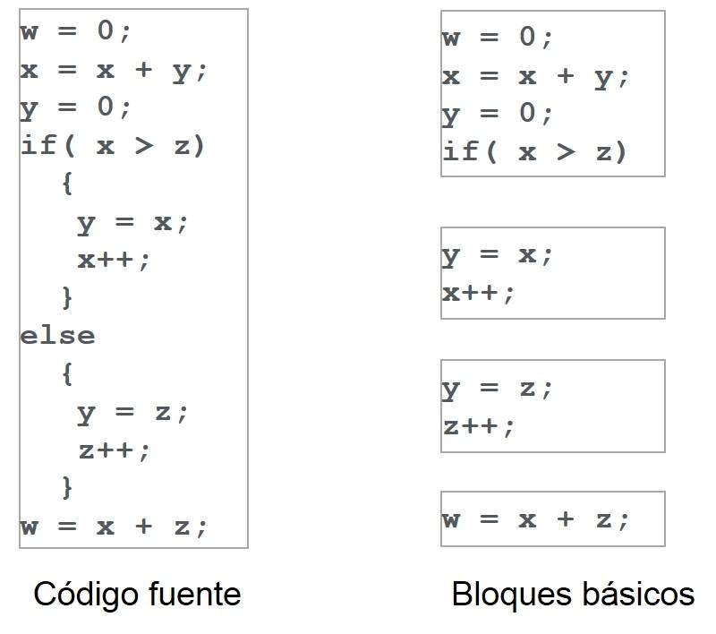

**5. Ejemplos de optimización independientes de la máquina.**

En esta optimización, el compilador toma en el código intermedio y transforma una parte del código que no implique un registro de la CPU y/o ubicaciones de memoria absoluta. Por ejemplo:

do

{

item = 10;

value = value + item;

} while(value<100);

Este código implica repetir la asignación de elemento identificador, que si ponemos esta forma:

Item = 10;

do

{

value = value + item;

} while(value<100);

**6. Explica con tus palabras como funciona el reordenamiento de código.**

permite reducir el tamaño o la complicación del código objeto. Esto pasa, por ejemplo, cuando hay que calcular varias veces el mismo resultado intermedio: generándolo una sola vez antes de utilizarlo, se puede obtener una versión optimizada.

**7. Explica un ejemplo de optimización en tiempo de compilación utilizando cuádruplas.**

int i;

float f;

i = 2+3; (+,2,3,t1) (=,5,,i)

(=,t1,,i)

i = 4; (=,4,,i) (=,4,,i)

f = i+2.5; (CIF,i,,t2) (=,6.5,,f)

(+,t2,2.5,t3)

(=,t3,,f)

La ejecución se aplica principalmente a las operaciones aritméticas (+-*/) y a las conversiones de tipo.

**8. Explica un ejemplo de eliminación de redundancias.**

int a,b,c,d;

a = a+b*c; (*,b,c,t1) (*,b,c,t1)

(+,a,t1,t2) (+,a,t1,t2)

(=,t2,,a) (=,t2,,a)

d = a+b*c; (*,b,c,t3)

(+,a,t3,t4) (+,a,t1,t4)

(=,t4,,d) (=,t4,,d)

b = a+b*c; (*,b,c,t5)

(+,a,t5,t6)

(=,t6,,b) (=,t4,,b)

Una solución: el programador podría reescribir su programa así:

int a,b,c,d,e;

e = b*c; (*,b,c,t1)

(=,t1,,e)

a = a+e; (+,a,e,t2)

(=,t2,,a)

d = a+e; (+,a,e,t3)

(=,t3,,d)

b = d; (=,d,,b)

**9. Explica un ejemplo de reordenamiento de operaciones.**

|  |  |  |  |  |
| --- | --- | --- | --- | --- |
| **Ejemplo** | | | | |
| Problema | **Simplifica 3 + 5**•**2.** | |  |  |
|  | 3 + **5**•**2** | El orden de operaciones te dice que hagas la multiplicación antes que la suma. | |  |
|  | 3 + 10 | Ahora suma. | |  |
| *Respuesta*3 + 5 • 2 = 13 | | | | |

**10. Quien es el Crush famoso de su profesor.**

**Todas las anteriores ;-)**

